Dátum  2024. | Bp., ELTE Füvészkert | Székes-  fehérvár_1 | Tanakajd | Maroslele | Debrecen | Siklós | 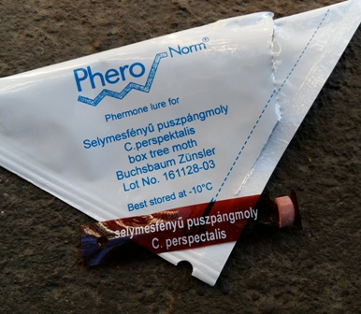  Kezelők:  Maroslelén Csordás Csaba, Budapesten Zsigó György,  Tanakajdon Both Gyula, Székesfehérváron dr. Aponyi Lajos, Debrecenben Gálóczhi-Tömösváry Róbert,  Siklóson Bodó János Károly a kezelő.  Jelölések:  ki - a csapdák kihelyezése,  M - megsemmisült  *- a csapda beázott (becsült értek)  N - nem lehetett leolvasni (a következő adat halmozott érték)  + feromonok cseréje  Köszönjük a kezelők munkáját és szponzoraink segítségét!  Az adatok összesítését Radácsiné dr. Hári Katalin, a MATE Növényvédelmi Intézetének a tanára végzi.
04.09. |  | ki |  | ki | ki
04.16. |  | 0 |  | 8 | 0
04.23. | ki | 0 | ki | 5 | 2 | ki
04.30. | 0 | 0 | 0 | 2 | 0 | 0
05.07.+ | 0 | 0 | 0 | 0 | 0 | 0
05.14. | 0 | 0 | 0 | 0 | 0 | 0
05.21. | 0 | 3 | 0 | 0 | 0 | 0
05.28. | 5 | 7 | 0 | 0 | 0 | 0
06.04. | 7 | 1 | 0 | 0 | 0 | 0
06.11.+ | 0 | 0 | 0 | 0 | 0 | 0
06.18. | N | 0 | 0 | 0 | 0 | 0
06.25. | 0 | 0 | 0 | 0 | 10 | N
07.02. | 0 | 0 | 0 | 0 | 0 | 0
07.09. | 0 | 0 | 0 | 2 | 0 | 0
07.16.+ | 0 | 1 | 1 | 0 | 0 | 0
07.23. | 8 | 0 | 2 | 0 | 0 | 0
07.30. | 4 | 3 | 3 | 0 | 0 | 0
08.06. | 2 | 1 | 5 | 2 | 2 | 0
08.13. | N | 1 | 6 | 4 | 2 | 0
08.20.+ | 0 | 5 | N | 7 | 2 | 0
08.27. | 4 | N | 0 | 11 | 2 | 0
09.03. | 1 | 23 | 1 | 4 | 0 | 0
09.10. | 4 | 18 | 0 | 0 | 0 | 0
09.17. | 1 | 4 | M | 0 | 0 | 0
09.24.+. | 2 | 2 | 1 | 0 | 0 | 0
10.01. | 1 | 0 | 1 | 0 | 0 | 0
10.08. | 0 | 0 | 0 | 0 | 0 | 0
10.15.
10.22.
10.29.

